**武汉以“光谷模式”打造激光发展新高地**

来源：中国电子报、电子信息产业网 作者：杨鹏岳

科技创新和产业创新是发展新质生产力的基本路径，只有扎实推动两者深度融合，才能抢占科技竞争和未来发展制高点，塑造发展新动能新优势。当前，全国工信系统正牢牢把握实现新型工业化这个关键任务，推动科技创新和产业创新融合发展，促进新旧动能平稳接续转换，加快发展新质生产力。《中国电子报》特开设“科技创新和产业创新深度融合调研行”专栏，通过深入一线采访，报道地方政府、企业、科研院所在推动科技创新和产业创新深度融合方面的典型经验和生动实践。敬请关注。

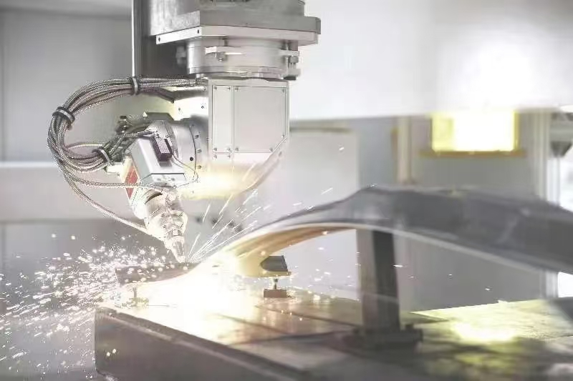https://admin.cena.com.cn/assets/ueditor/themes/default/images/spacer.gif

一台复杂曲面六轴激光微孔加工装备，只需2秒钟左右，就能完成孔径不到0.5毫米的微孔加工；一台工业级半导体直接泵浦单模万瓦激光器，全部器件均已实现自研、自产、自用，可广泛应用于汽车、新能源、3D打印等领域......凭借一系列激光硬科技，武汉光谷在近日举办的第二十届“中国光谷”国际光电子博览会上迎来了其年度高光时刻，而这些成果中的很大一部分就诞生于武汉光谷的本地激光企业。

从新技术、新产品、新应用等不同维度，武汉光谷正在激光领域进行一场科技创新和产业创新深度融合发展的生动实践，并通过颇具特色的“光谷模式”打造出中国激光行业的发展新高地。

**一片产业沃土，满地创新繁花**

激光被喻为“最快的刀、最准的尺、最亮的光”，凭借其高速高精、清洁环保等特点，被广泛应用于汽车制造、3C电子、半导体、医疗器械等众多行业，在新旧动能转化之际，替代传统加工方式。同时，现在制造业智能化的趋势愈发明显，而激光加工作为一种先进的加工方式，可以充分与智能制造结合，将激光加工的优势发挥到更大，助力新质生产力加速发展。

作为我国激光产业的发源地，武汉东湖新技术开发区（以下简称“武汉光谷”）已形成完整的激光产业链。记者了解到，这里聚集了200多家激光企业，覆盖高、中、低功率的各类气态、固态和光纤激光企业，并在激光器、工业激光加工设备、医疗激光设备等领域，形成以自主研发为核心竞争力的优势产业。

在武汉刚刚结束的第二十届“中国光谷”国际光电子博览会上，华工科技、锐科激光等“光谷企业”凭借其一系列激光类硬科技产品迎来了高光时刻。

华工科技携激光智造+AI装备及智能制造解决方案、AI光模块解决方案亮相。其中，一款复杂曲面六轴激光微孔加工装备吸引了大批观众驻足。据介绍，这台激光设备突破了多轴联动激光协同控制与热障涂层异型打孔工艺等技术难题，只需2秒钟左右，就能完成孔径不到0.5毫米的微孔加工，可以满足航空、航天发动机燃烧室、叶片等复杂曲面部件的激光打孔、切割和焊接功能，是航空、航天和船舶行业发动机制造产业链谱系的关键装备。https://admin.cena.com.cn/assets/ueditor/themes/default/images/spacer.gif

在锐科激光展区，全球版系列激光器、全波段激光器、200kW超高功率激光器及核心器件等数十余款悉数亮相。其中，一款工业级半导体直接泵浦单模万瓦激光器备受关注。据介绍，该产品创新性采用圆形改性双包层增益光纤，解决了非线性拉曼效应影响激光功率提升的国际难题，抑制光致暗化、提高泵浦吸收和非线性阈值，全部器件均已实现自研、自产、自用，满足全国产化需求，可广泛应用于汽车、新能源、3D打印等领域。

这些新技术、新产品、新应用的背后，是武汉光谷的激光企业在推动科技创新和产业创新深度融合发展方面的生动实践。

武汉华工激光工程有限责任公司总经理邓家科向《中国电子报》记者表示，武汉光谷已经打造了“光电子产业独树一帜”的闪亮名片，华工科技作为其中一员，充分吸收光谷产业集群带来的发展优势，在高端激光装备技术实现多领域突破。比如，华工激光自主研发的汽车顶盖焊装自动化产线打破国外垄断、三维五轴激光切割技术实现了核心部件100%国产化、轮胎模具激光清洗智能装备正在革新行业……

锐科激光副董事长、总工程师闫大鹏告诉记者，公司始终坚持把握关键核心技术、推动产业链垂直整合，首创圆形改性双包层大模场增益光纤技术体系，打破并超越国际八边形结构增益光纤，形成了中国光纤激光器光纤技术体系，取得了多项原始性技术创新和突破；同时在超高功率高光束质量光纤功合束技术等方面也达到了国际领先水平。2023年公司成功研制出国内首台120kW超高功率光纤激光器，2024年推出200kW光纤激光器...... 相关产品广泛应用在汽车制造、船舶工业、航空航天等关键领域，为“中国制造”注入强大动力。

**全链条协同发力，打造特色“光谷模式”**

当前，新一轮科技革命和产业变革深入发展，技术创新进入前所未有的密集活跃期，科学研究范式发生深刻变化，创新供给到创新应用的链条更加多元化。据了解，目前，武汉东湖高新区已形成了上游激光材料及配套元器件、中游激光器及配套设备、下游激光应用的完整产业链：上游布局较为广泛，被誉为“国内最大的激光配件超市”；中游细分领域优势突出，是全球工业激光器产品以及激光加工设备种类最为齐全的地区；产业链下游应用市场逐渐丰富，上下游之间供需关系愈加完善。

成绩来之不易，经验更加值得借鉴。武汉东湖高新区在将激光产业推向高质量发展之路的过程中，形成了一套高效协同的“光谷模式”。

“激光技术的突破与产业化离不开产学研协同创新和产业链上下游的高效联动。”邓家科表示，近年来，华工科技通过联合实验室、产业联盟、产业生态圈等多种形式的合作机制，加速技术从实验室走向生产线，推动“激光+智能制造”全面落地。在汽车制造领域，公司历经15年技术攻关，在全球汽车制造技术史上创下5个首创，打破了国外企业在该领域40多年的垄断，通过产学研用协同创新实现自主可控后，快速占领市场份额。

闫大鹏告诉记者，为实现更多核心技术的突破与领跑，锐科激光积极推进“产学研用”联合攻关，牵头成立湖北省光纤激光器产业技术创新联合体，与高校、科研院所进行基础理论研究，并借助华工科技等上下游企业进行理论验证，最终实现激光全产业链协同，产业高质量发展。

除了企业之外，在武汉激光产业创新发展的过程中，还有其他不可或缺的成员。其中，武汉光电工业技术研究院有限公司（以下简称“武汉光电工研院”）便是一个独特而关键的角色。

从成立之初主要为科技成果转化“牵线搭桥”，武汉光电工研院经过13年的成长，如今已进化为集共性技术研发、中试熟化对接、高端产业孵化、企业研发服务等功能于一体的科技供给、协同创新和产业服务平台。

记者获悉，依托武汉丰富的科教资源开展成果转化，武汉光电工研院这些年成功孵化了长进光子、利之达、迅微光电、京镭科技等一批激光领域的企业和项目。

其中，特种光纤企业长进光子于2015年入孵，2020年签订加速协议，如今已成为多家国内知名光纤激光器厂商的重要稳定特种光纤供应商。2024年，长进光子与武汉东湖高新区管委会签订合作协议，其总投资15亿元的高性能特种光纤生产基地及研发中心项目落户光谷。项目建成后，将进一步推动特种光纤国产化，完善光谷在激光产业链中上游材料领域布局。

在有效推动科技创新与产业创新融合发展时，武汉光电工研院构建出来一套别具特色的孵化体系。

武汉光电工业技术研究院有限公司副总经理李轩告诉《中国电子报》记者，光电工研院围绕创新的全过程，建立了“平台层+集成层+孵化层”三层孵化服务体系。一是通过参与搭建国家光电子信息创新中心等共性技术平台为创业团队提供小批量、多批次、低成本的产品研发和小试中试服务；二是通过集成层为创业团队提供从技术到产品的工程化解决方案；三是通过孵化层为创业团队精准配置资本、市场、行业地位和品牌建设等多元化核心要素，助力创业企业快速发展。

记者了解到，截至目前，武汉光电工研院推动孵化技术公开专利申请3703件，共推动科技成果转移转化项目33项，成果转化金额超1.2亿元；集聚百余位海内外高层次人才，孵化企业已超200家。